Ik ga stemmen op …………..

Beste stemmer van Nederland
Wat is de opdracht?
- Je maakt je eigen verkiezingsposter
Wat ga jij leren?
- Je leert wat verschillende partijen willen in Nederland.
- Je leert om over je eigen mening na te denken.
- Je vergelijkt de verschillende partijen in Nederland.
- Je leert om een partij te kiezen die het beste bij je past.
Uitleg van de opdracht:
Jij gaat vandaag je eigen verkiezingsposter maken. Je leest hieronder wat alle partijen vinden. Knip de stellingen uit waar jij mee eens bent. Plak die op de poster. Als je alle stellingen hebt opgeplakt die bij jou passen kun je daarna kijken welke partij het beste bij je past. Je hoeft het niet met alles eens te zijn wat een partij vindt. Onder aan de poster schrijf je op welke partij het beste bij je past.
----------------------------------------------------------------------------------------------------
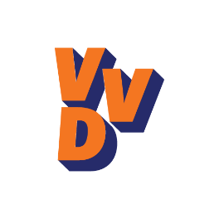
- De VVD wil dat er niet te veel regels zijn.
- Mensen en bedrijven moeten zoveel mogelijk vrijheid hebben.
- De VVD wil dat mensen minder belasting hoeven te betalen.
- De overheid moet wel zorgen voor veiligheid.
Daarom moet de overheid overlast en crimineel gedrag bestrijden.
- De VVD wil ook dat er minder vluchtelingen in ons land komen.
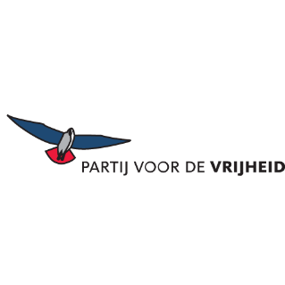
----------------------------------------------------------------------------------------------------
- De PVV wil geen vluchtelingen meer toelaten in Nederland.
- Deze partij is tegen de islam in Nederland.
- Er moet meer geld naar de politie en het leger om Nederland veiliger te maken.
- Mensen moeten met pensioen kunnen als ze 65 jaar zijn.
- De PVV wil dat Nederland uit de Europese Unie gaat.
----------------------------------------------------------------------------------------------------
- Het CDA is een christelijke partij.
Deze partij vindt het gezin heel belangrijk.
- Het CDA wil dat mensen voor elkaar zorgen.
- Het CDA wil dat er een sociale dienstplicht komt voor jongeren.
Ze moeten dan een paar maanden nuttig werk doen in de zorg of bij een goed doel.
- De regering hoeft niet voor alles te zorgen.
Mensen en organisaties kunnen veel zelf regelen.
----------------------------------------------------------------------------------------------------
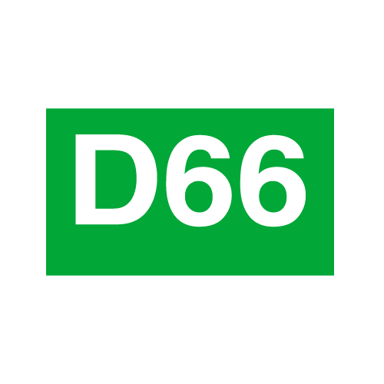
- D66 wil dat mensen vrij zijn en keuzes mogen maken over hun eigen leven.
- D66 wil daarom dat abortus is toegestaan.
En euthanasie ook.
Soms heeft een zieke zoveel pijn, dat hij niet meer wil leven.
Euthanasie is dat een arts die persoon helpt om te sterven.
- D66 vindt het onderwijs heel belangrijk.
Ze willen dat er meer geld gaat naar scholen en universiteiten.
- Er moet ook meer geld komen voor onderzoek naar het klimaat.
- D66 is voor meer samenwerking in de Europese Unie.
----------------------------------------------------------------------------------------------------
- GroenLinks wil dat Nederland meer geld uitgeeft om het klimaat en de natuur te verbeteren.
En we moeten minder vaak met de auto en het vliegtuig reizen.
- Ook vindt GroenLinks het belangrijk dat iedereen eerlijke kansen krijgt.
Mensen die veel geld hebben, moeten meer belasting betalen.
- GroenLinks vindt dat je zelf mag weten wat voor geloof je hebt.
Iedereen in Nederland mag leven zoals hij wil.

- De SP vindt het niet eerlijk dat sommige mensen veel meer verdienen dan anderen. Daarom moet de overheid het geld beter verdelen tussen arme en rijke mensen.
- De overheid moet ook regelen dat iedereen goede zorg krijgt.
En dat er genoeg goedkope huizen zijn voor mensen met weinig geld.
- De SP vindt dat de Europese Unie te veel dingen beslist voor Nederland. Dat moet minder worden.
Nederland moet wel lid blijven van de Europese Unie.
-------------------------------------------------------------------------------------------------------------
- De PvdA wil dat iedereen gelijke kansen krijgt.
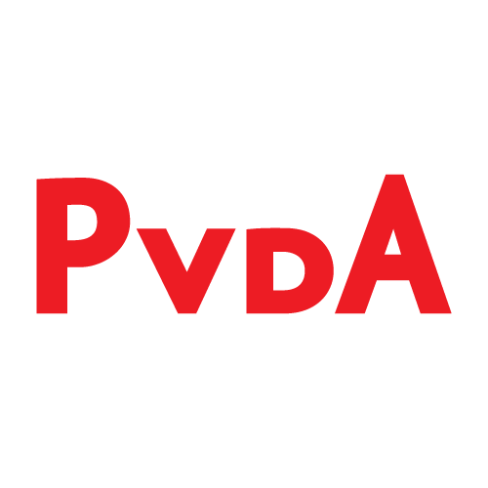
- De PvdA wil dat mensen met weinig geld ook goed kunnen wonen.
Mensen met weinig geld hoeven minder belasting te betalen.
- De PvdA wil dat de overheid zorgt voor meer banen.
Alle mensen moeten een goed salaris krijgen voor het werk dat ze doen.
- De PvdA wil dat banken meer belasting betalen.

----------------------------------------------------------------------------------------------------
- De ChristenUnie is een christelijke partij.
- Er mag van de ChristenUnie meer hulp naar arme landen.
Mensen moeten elkaar helpen.
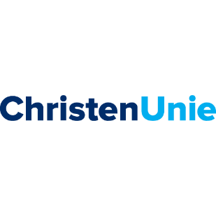
- Deze partij vindt bescherming van het leven erg belangrijk.
De partij wil daarom dat abortus verboden is.
En euthanasie ook.
Soms heeft een zieke zoveel pijn, dat hij niet meer wil leven.
Euthanasie is dat een arts die persoon helpt om te sterven.

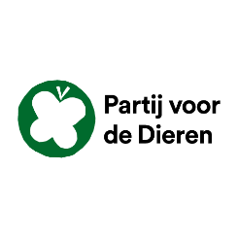
- De Partij voor de Dieren wil een einde maken aan dierenleed.
Daarom wil de partij dat dieren ook rechten krijgen.
- Mensen moeten goed zorgen voor de natuur en het milieu.
De partij is tegen nieuwe wegen en tegen uitbreiding van Schiphol.
- De Partij voor de Dieren vindt dat mensen zich aan moeten passen aan de natuur.
------------------------------------------------------------------------------------------------
- De SGP is een christelijke partij.
De ideeën van de SGP passen bij het verhaal van de Bijbel.
- De SGP wil dat vrouwen niet hoeven te werken.
Vrouwen moeten voor hun man en kinderen kunnen zorgen.
De SGP vindt het niet goed als twee mannen of twee vrouwen met elkaar trouwen.
- De SGP wil dat zondag een rustdag is.
De partij is tegen abortus.
En tegen euthanasie.
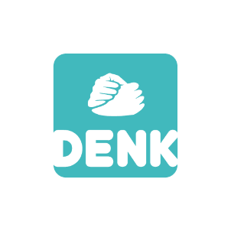
-------------------------------------------------------------------------------------------------------------
- DENK wil dat het niet uitmaakt waar je ouders geboren zijn.
Mensen moeten elkaar accepteren zoals ze zijn.
- DENK is tegen racisme en discriminatie.
Ze vinden dat daar strenge straffen voor moeten zijn.
- Vroeger ging Nederland slecht om met mensen uit Suriname en Indonesië.
Nederland gebruikte die mensen als slaven.
De partij wil dat de regering daar excuses voor aanbiedt.
- DENK wil dat vluchtelingen goede opvang krijgen.

- 50PLUS komt op voor oudere mensen.
- De partij wil dat mensen al vanaf 65 jaar met pensioen kunnen.
Ook wil 50PLUS dat er meer geld gaat naar de ouderenzorg.
- De overheid moet zorgen dat mensen van 50 jaar en ouder makkelijker een baan kunnen vinden.
- Ouderen moeten ook goedkoper met de bus en de trein kunnen reizen.
----------------------------------------------------------------------------------------------------
- Forum voor Democratie vindt dat de inwoners van Nederland meer zelf moeten kunnen beslissen.
- Forum voor Democratie wil dat Nederland minder geld uitgeeft aan het klimaat.
- De partij wil ook dat er minder vluchtelingen naar Nederland komen.
- Forum voor Democratie is tegen de Europese Unie.
----------------------------------------------------------------------------------------------------
- JA21 vindt dat inwoners van Nederland meer zelf moeten kunnen beslissen.
- JA21 wil dat er een nieuwe stad gebouwd wordt voor ongeveer 100.000 inwoners.
- Ook wil de partij dat Nederland minder geld uitgeeft aan het klimaat.
- De partij wil minder regels voor ondernemers.
- En dat er minder vluchtelingen naar Nederland komen.

